СХЕМА
границ земельного участка
Разрешенное использование земельного участка: Среднеэтажная жилая застройка (код 2.5)
Местоположение: Ханты-Мансийский автономный округ - Югра,
город Югорск, улица Спортивная, участок 37

Площадь земельного участка 1 772 кв. метра
Кадастровый номер земельного участка: 86:22:002001:218
Категория земель: земли населенных пунктов
Вид территориальной зоны: Зона застройки среднеэтажными жилыми домами блокированной застройки и многоквартирными домами (код зоны – Ж.2)
На земельном участке планируется строительство многоквартирного жилого дома
Количество этажей – не более 4-х
Количество квартир – не более 43-х
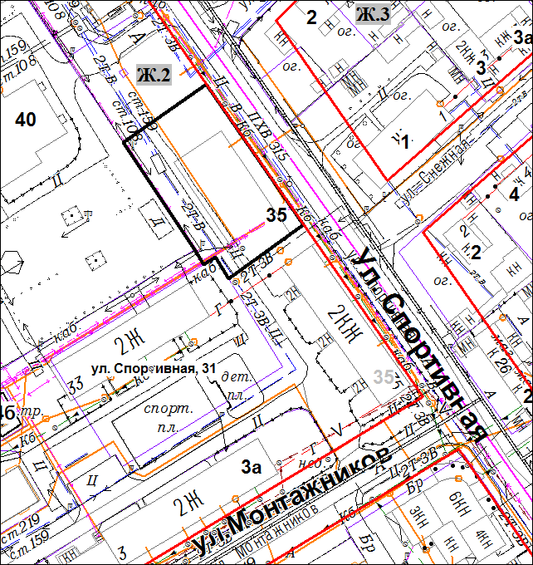
37
УСЛОВНЫЕ ОБОЗНАЧЕНИЯ Масштаб 1:1000
границы земельного участка под многоквартирный жилой дом
смежные земельные участки
границы территориальных зон
Ж.2 код территориальной зоны

